NIBEL
PURA ALPACA

Estimación de Costos con el Modelo COCOMO
Trabajo encargado — Proyecto web NIBEL

INTEGRANTES
N° | Apellidos y nombres | Código | Rol en el proyecto
1 | Inofuente Trujillo, David Alex (DAIT) | __________ | Analista, desarrollador full stack y documentador

Curso: ______________________________
Docente: ______________________________
Universidad: ______________________________

Juliaca, Perú — Octubre 2026

Índice
1. Integrantes 3
2. Descripción, alcance y exclusiones 3
2.1 Descripción del proyecto 3
2.2 Alcance de la estimación 3
2.3 Exclusiones 3
3. Tamaño estimado y conversión a KLOC 4
3.1 Criterio de medición 4
3.2 Tamaño por archivo 4
3.3 Tamaño por módulo y conversión a KLOC 4
4. Constantes del modelo y justificación del modo 5
4.1 Tabla de constantes 5
4.2 Justificación del modo elegido 5
5. Cálculos paso a paso y coste laboral 6
5.1 COCOMO Básico (modo orgánico) 6
5.2 COCOMO Intermedio (modo orgánico) 6
5.3 Coste laboral 7
6. Escenario alternativo 8
6.1 Cálculo del escenario alternativo 8
6.2 Comparación de escenarios 8
6.3 Sensibilidad al sueldo 8
6.4 Comparación con el esfuerzo real 8
7. Conclusiones 9
8. Referencias 9
Anexo: cuaderno de Google Colab 9

1. Integrantes
El proyecto NIBEL es un proyecto personal. Una sola persona hizo todas las tareas: análisis, desarrollo, despliegue, documentación y estimación.
N° | Apellidos y nombres | Iniciales | Responsabilidades
1 | Inofuente Trujillo, David Alex | DAIT | Análisis de requisitos, diseño, desarrollo del backend (FastAPI) y del frontend (HTML/Tailwind/JS), despliegue en Render y Vercel, pruebas, documentación y estimación COCOMO

2. Descripción, alcance y exclusiones

2.1 Descripción del proyecto
NIBEL es una tienda web de chompas de lana de alpaca y ovino hechas en el altiplano peruano. El cliente ve el catálogo, arma su bolsa de compras y envía el pedido por WhatsApp. El administrador gestiona las prendas desde un panel protegido con usuario y contraseña.
Aspecto | Detalle
Tipo de sistema | Aplicación web (tienda pública + panel de administración + API REST)
Backend | Python 3 · FastAPI · SQLAlchemy · Pydantic · JWT
Base de datos | PostgreSQL en Render (SQLite en desarrollo local)
Frontend | HTML5 · Tailwind CSS · JavaScript
Servicios externos | ImgBB (imágenes) y WhatsApp (pedidos)
Despliegue | Render (API y base de datos) y Vercel (páginas)
Repositorio | github.com/alexinofuente22-lang/nibel-ecommerce
Periodo de desarrollo | 2 al 6 de septiembre de 2026; mantenimiento el 25 de octubre de 2026

2.2 Alcance de la estimación
La estimación cubre todo el software escrito para NIBEL:
Módulo | Contenido incluido
Backend / API REST | main.py, auth.py, database.py, models.py, schemas.py: CRUD de productos, subida de imágenes, registro e inicio de sesión con JWT
Tienda pública | index.html: catálogo, bolsa de compras, notificaciones y pedido por WhatsApp
Panel de administración | admin.html: login, registro, edición y eliminación de prendas e inventario
Configuración de despliegue | render.yaml y vercel.json
El costo calculado es el costo laboral de desarrollo, es decir, lo que se pagaría a un desarrollador para construir ese software.

2.3 Exclusiones
Lo siguiente no se incluye ni en el conteo de líneas ni en el costo:
Elemento excluido | Motivo
requirements.txt | Se genera automáticamente con pip freeze; no es código escrito a mano
Librerías y frameworks (FastAPI, SQLAlchemy, Tailwind, etc.) | Son código de terceros reutilizado, no desarrollado en el proyecto
Logotipo SVG y fotografías | Son recursos gráficos, no código fuente
Documentación y cuaderno COCOMO (carpeta docs/) | No forman parte del producto de software
Líneas vacías y comentarios | COCOMO usa solo líneas de código efectivas (SLOC)
Hosting, dominio y servicios en la nube | Costos de operación, no de desarrollo (los planes usados son gratuitos)
Hardware, internet y licencias | Gastos generales del desarrollador
Mantenimiento posterior, marketing e impuestos (IGV) | Fuera del ciclo de desarrollo que estima COCOMO

3. Tamaño estimado y conversión a KLOC

3.1 Criterio de medición
El tamaño se midió contando las líneas de cada archivo con un script de Python en Google Colab (cuaderno COCOMO_NIBEL_DAIT.ipynb). Cada línea se clasificó como:
- Física: cualquier línea del archivo.
- Vacía: línea en blanco.
- Comentario: línea que solo contiene un comentario (#, //, /* */, <!-- --> o docstring).
- Código (SLOC): física − vacía − comentario.

3.2 Tamaño por archivo
Archivo | Lenguaje | Físicas | Vacías | Coment. | SLOC
main.py | Python | 214 | 46 | 29 | 139
auth.py | Python | 35 | 9 | 10 | 16
database.py | Python | 36 | 9 | 9 | 18
models.py | Python | 36 | 8 | 8 | 20
schemas.py | Python | 49 | 14 | 8 | 27
index.html | HTML/CSS/JS | 461 | 48 | 41 | 372
admin.html | HTML/CSS/JS | 326 | 36 | 25 | 265
render.yaml | YAML | 7 | 0 | 1 | 6
vercel.json | JSON | 15 | 0 | 0 | 15
TOTAL |  | 1,179 | 170 | 131 | 878
Tabla 1. Conteo de líneas del proyecto NIBEL (versión del 25/10/2026).

3.3 Tamaño por módulo y conversión a KLOC
Para pasar a KLOC (miles de líneas de código) se divide el número de líneas de código entre 1,000:
KLOC = SLOC / 1000
Módulo | Archivos | SLOC | Conversión | KLOC | %
Backend / API REST | 5 (.py) | 220 | 220 / 1000 | 0.220 | 25.1%
Tienda pública | index.html | 372 | 372 / 1000 | 0.372 | 42.4%
Panel de administración | admin.html | 265 | 265 / 1000 | 0.265 | 30.2%
Configuración | render.yaml, vercel.json | 21 | 21 / 1000 | 0.021 | 2.4%
TOTAL | 9 archivos | 878 | 878 / 1000 | 0.878 | 100%
Tabla 2. Tamaño del software por módulo y su equivalente en KLOC.
Tamaño del proyecto: KLOC = 0.878.
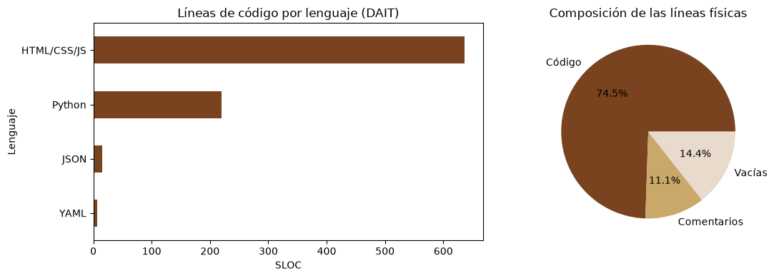
Figura 1. Líneas de código por lenguaje y composición de las líneas físicas (Google Colab).

4. Constantes del modelo y justificación del modo

4.1 Tabla de constantes
Fórmulas del COCOMO (Boehm, 1981):
E = a · (KLOC)^b · EAF D = c · E^d P = E / D
donde E es el esfuerzo en personas-mes, D la duración en meses, P el personal promedio y EAF el factor de ajuste (vale 1 en el COCOMO Básico).
Modo | a (Básico) | a (Intermedio) | b | c | d
Orgánico | 2.4 | 3.2 | 1.05 | 2.5 | 0.38
Semi-acoplado | 3.0 | 3.0 | 1.12 | 2.5 | 0.35
Empotrado | 3.6 | 2.8 | 1.20 | 2.5 | 0.32
Tabla 3. Constantes del COCOMO Básico e Intermedio.

4.2 Justificación del modo elegido
Criterio | Orgánico | Semi-acoplado | Empotrado | NIBEL
Tamaño | < 50 KLOC | 50 – 300 KLOC | > 300 KLOC | 0.878 KLOC
Equipo | Pequeño, con experiencia | Experiencia mixta | Grande y especializado | 1 persona
Requisitos | Flexibles | Parcialmente rígidos | Rígidos | Flexibles
Restricciones | Pocas | Moderadas | Hardware / tiempo real | Ninguna crítica
Innovación | Poca | Media | Alta | Tecnología conocida
Resultado |  |  |  | ORGÁNICO
Tabla 4. Comparación de los criterios de cada modo con las características de NIBEL.
NIBEL cumple todos los criterios del modo orgánico: es un sistema pequeño, lo hace una sola persona, usa Python y JavaScript, sus requisitos pueden cambiar sin problema y no tiene restricciones de hardware ni de tiempo real. Por eso se usan a = 2.4, b = 1.05, c = 2.5 y d = 0.38 en el modelo Básico, y a = 3.2 en el Intermedio.

5. Cálculos paso a paso y coste laboral

5.1 COCOMO Básico (modo orgánico)
- Esfuerzo: E = 2.4 × (0.878)^1.05 = 2.4 × 0.8723 = 2.09 personas-mes
- Duración: D = 2.5 × (2.09)^0.38 = 2.5 × 1.3242 = 3.31 meses
- Personal: P = 2.09 / 3.31 = 0.63 personas
- Productividad: 878 SLOC / 2.09 PM = 419 líneas por persona-mes

5.2 COCOMO Intermedio (modo orgánico)
Los 15 factores de costo se valoraron según las características reales del proyecto:
Cód. | Factor | Nivel | Valor | Justificación
RELY | Fiabilidad requerida | Nominal | 1.00 | Una falla causa pérdidas recuperables
DATA | Tamaño de la BD | Bajo | 0.94 | 2 tablas con pocos registros
CPLX | Complejidad | Bajo | 0.85 | CRUD sencillo, sin algoritmos complejos
TIME | Restricción de tiempo | Nominal | 1.00 | Sin requisitos críticos de rendimiento
STOR | Restricción de memoria | Nominal | 1.00 | Hosting en la nube
VIRT | Volatilidad plataforma | Bajo | 0.87 | Render y Vercel son estables
TURN | Tiempo de respuesta | Bajo | 0.87 | Despliegue automático con Git
ACAP | Capacidad del analista | Nominal | 1.00 | Buen dominio del negocio
AEXP | Experiencia en la aplicación | Bajo | 1.13 | Primer e-commerce del autor
PCAP | Capacidad del programador | Nominal | 1.00 | Nivel junior/estudiante
VEXP | Experiencia en la plataforma | Bajo | 1.10 | Primer uso de Render, Vercel e ImgBB
LEXP | Experiencia en el lenguaje | Nominal | 1.00 | Python y JS vistos en la carrera
MODP | Prácticas modernas | Alto | 0.91 | ORM, framework, control de versiones
TOOL | Uso de herramientas | Alto | 0.91 | VS Code, Git/GitHub, Tailwind
SCED | Restricción de cronograma | Nominal | 1.00 | Plazo académico normal
EAF | Producto de los 15 factores |  | 0.6225
Tabla 5. Multiplicadores de esfuerzo del COCOMO Intermedio.
- EAF = 0.94 × 0.85 × 0.87 × 0.87 × 1.13 × 1.10 × 0.91 × 0.91 = 0.6225
- Esfuerzo: E = 3.2 × (0.878)^1.05 × 0.6225 = 3.2 × 0.8723 × 0.6225 = 1.74 personas-mes
- Duración: D = 2.5 × (1.74)^0.38 = 3.08 meses
- Personal: P = 1.74 / 3.08 = 0.56 personas

5.3 Coste laboral
Sueldo de referencia. Según Indeed Perú, un desarrollador de software gana en promedio S/ 2,544 al mes, contando todos los niveles. Según Coderhouse, un desarrollador junior gana entre S/ 4,500 y S/ 5,500. Se tomó S/ 4,000 mensuales para un desarrollador web junior, un valor intermedio entre ambas fuentes.
Costo laboral mensual para el empleador (régimen laboral general):
Concepto | Cálculo | Monto mensual
Sueldo bruto | — | S/ 4,000.00
Gratificaciones (julio y diciembre) | 2 × 4,000 / 12 | S/ 666.67
CTS | 1 × 4,000 / 12 | S/ 333.33
EsSalud (9%) | 0.09 × 4,000 × 14 / 12 | S/ 420.00
Costo laboral mensual total | Factor 1.355 | S/ 5,420.00
Tabla 6. Costo laboral mensual de un desarrollador junior en planilla.
Costo por hora (160 horas al mes): sueldo S/ 25.00 / hora; costo laboral S/ 33.88 / hora.
Costo = Esfuerzo (personas-mes) × Costo mensual
Modelo | Esfuerzo | Solo sueldo (S/ 4,000) | Costo laboral (S/ 5,420)
COCOMO Básico | 2.09 PM | S/ 8,374.14 | S/ 11,346.97
COCOMO Intermedio | 1.74 PM | S/ 6,950.54 | S/ 9,417.98
Tabla 7. Costo del proyecto NIBEL en el escenario base.
Resultado del escenario base: el desarrollo de NIBEL cuesta S/ 8,374.14 en sueldo según el COCOMO Básico (S/ 11,346.97 con beneficios de ley) y tomaría unos 3.3 meses con 0.63 personas.
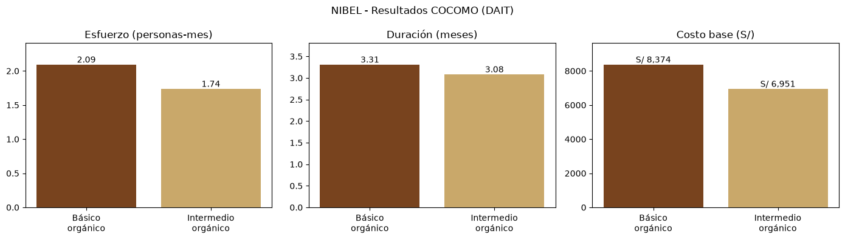
Figura 2. Esfuerzo, duración y costo base según COCOMO Básico e Intermedio.

6. Escenario alternativo
Este escenario supone que una empresa de software encarga el mismo sistema a un desarrollador semi-senior (S/ 6,000 al mes). Se usa el modo semi-acoplado porque la empresa exigiría más formalidad: integración con servicios externos (ImgBB y WhatsApp), despliegue en dos plataformas y requisitos firmados por el cliente.

6.1 Cálculo del escenario alternativo
- Esfuerzo: E = 3.0 × (0.878)^1.12 = 2.59 personas-mes
- Duración: D = 2.5 × (2.59)^0.35 = 3.49 meses
- Personal: P = 2.59 / 3.49 = 0.74 personas
- Costo: 2.59 × S/ 6,000 = S/ 15,559.17 en sueldo; con beneficios (× 1.355) = S/ 21,082.67

6.2 Comparación de escenarios
Concepto | Escenario base | Escenario alternativo
Modo COCOMO | Orgánico | Semi-acoplado
Perfil y sueldo | Junior · S/ 4,000 | Semi-senior · S/ 6,000
Esfuerzo | 2.09 PM | 2.59 PM
Duración | 3.31 meses | 3.49 meses
Personal | 0.63 | 0.74
Costo en sueldo | S/ 8,374.14 | S/ 15,559.17
Costo laboral total | S/ 11,346.97 | S/ 21,082.67
Tabla 8. Escenario base frente al escenario alternativo (COCOMO Básico).
El escenario alternativo cuesta casi el doble (+86%). Dos cosas explican la diferencia: un sueldo 50% mayor y un 24% más de esfuerzo por el modo semi-acoplado.

6.3 Sensibilidad al sueldo
Sueldo mensual | Fuente | Básico (2.09 PM) | Intermedio (1.74 PM)
S/ 2,544 | Promedio Indeed Perú | S/ 5,325.96 | S/ 4,420.54
S/ 4,000 | Escenario base DAIT | S/ 8,374.14 | S/ 6,950.54
S/ 5,000 | Junior Coderhouse | S/ 10,467.68 | S/ 8,688.17
S/ 6,000 | Semi-senior (alternativo) | S/ 12,561.21 | S/ 10,425.81
Tabla 9. Costo en sueldo del modo orgánico según el sueldo mensual.

6.4 Comparación con el esfuerzo real
Según el historial de Git, NIBEL se construyó en 3 días de trabajo (2, 5 y 6 de septiembre de 2026), unas 24 horas (0.15 personas-mes). A S/ 25 por hora, el costo real fue de unos S/ 600. COCOMO estima unas 14 veces más. El modelo se calibró en 1981 con proyectos industriales que incluían análisis, diseño, documentación y pruebas formales, y no considera frameworks ni servicios en la nube como FastAPI, Tailwind, Render o Vercel.

7. Conclusiones
- NIBEL tiene 878 líneas de código efectivas (KLOC = 0.878): 25% en el backend, 73% en el frontend y 2% en configuración.
- Por su tamaño, por tener un solo desarrollador y por no tener restricciones críticas, el proyecto corresponde al modo orgánico.
- El COCOMO Básico estima 2.09 personas-mes, 3.31 meses y 0.63 personas. El Intermedio (EAF = 0.6225) baja el esfuerzo a 1.74 personas-mes.
- Con un desarrollador junior a S/ 4,000 al mes, el proyecto cuesta S/ 8,374.14 en sueldo, o S/ 11,346.97 de costo laboral total.
- En el escenario alternativo (empresa, semi-acoplado, semi-senior) el costo sube a S/ 15,559.17 en sueldo y S/ 21,082.67 de costo laboral.
- El costo real (unos S/ 600) es mucho menor. COCOMO sirve como cota superior para cotizar el sistema a un cliente, pero sobreestima los proyectos muy pequeños hechos con herramientas modernas.

8. Referencias
- Boehm, B. W. (1981). Software Engineering Economics. Englewood Cliffs, NJ: Prentice-Hall.
- Pressman, R. S. y Maxim, B. R. (2021). Ingeniería del software: un enfoque práctico (9.ª ed.). McGraw-Hill.
- Sommerville, I. (2016). Software Engineering (10th ed.). Pearson.
- Indeed Perú. Sueldos de desarrollador de software en Perú. pe.indeed.com/career/developer/salaries (consultado en octubre de 2026).
- Coderhouse. Sueldo de desarrollador de aplicaciones en Perú. coderhouse.com/pe/sueldos (consultado en octubre de 2026).
- Gobierno del Perú. Gratificaciones, CTS y aportes a EsSalud. gob.pe (consultado en octubre de 2026).
- Inofuente Trujillo, D. A. (2026). Repositorio NIBEL. github.com/alexinofuente22-lang/nibel-ecommerce

Anexo: cuaderno de Google Colab
Todos los cálculos están en el cuaderno COCOMO_NIBEL_DAIT.ipynb. Para ejecutarlo:
- Entra a colab.research.google.com e inicia sesión con tu cuenta de Google.
- Elige Archivo → Subir cuaderno y selecciona COCOMO_NIBEL_DAIT.ipynb.
- Elige Entorno de ejecución → Ejecutar todas. El cuaderno descarga el código desde GitHub, cuenta las líneas y calcula los dos modelos COCOMO y los costos.
- Para probar otro sueldo, cambia la variable SUELDO_BASE y vuelve a ejecutar.

